VLAD Ops
운영자 매뉴얼
Version 1.5

2025-10-30

고객사 STEMCO



제.개정 이력
버전 | 변경일자 | 제.개정 내용 | 작성자
1.0 | 2025-07-31 | 최초 작성 | 박진우
1.1 | 2025-08-14 | VLAD Ops 설치 과정 수정 | 박진우
1.2 | 2025-08-20 | 보안 요구사항, WSL 업데이트 과정 추가 | 박진우
1.3 | 2025-08-21 | WSL 오프라인 설치로 변경 | 박진우
1.4 | 2025-09-02 | VLAD Ops 제거 내용 수정  VLAD Ops 재시작, 업데이트 내용 추가  VLAD Ops 로그 확인 내용 추가  VLAD Ops 서비스 상태 확인 내용 추가 | 박진우
1.5 | 2025-10-30 | VLAD Ops 설치 파일 구조 및 내용 수정  VLAD Ops 재시작 내용을 중지, 시작으로 분리  VLAD Ops 업데이트 내용 수정  스크립트 실행 경로 변경사항 반영 | 박진우

Index / 목차
1. 개요 5
2. 시스템 요구 사항 6
2.1. 하드웨어 요구사항 6
2.2. 소프트웨어 요구사항 6
2.3. 보안 요구사항 6
3. BIOS 설정 7
3.1. BIOS 진입 7
3.2. 가상화 기술 항목 활성화 7
3.3. 변경 사항 저장 및 종료 7
3.4. PC 재부팅 7
4. Windows 기능 설정 8
4.1. Windows 기능 켜기/끄기 창 열기 8
4.2. Windows 기능 설정하기 8
4.3. PC 재부팅 8
5. VLAD Ops 설치 파일 구조 확인 9
5.1. VLAD Ops 설치 파일 확인 9
5.1.1. VLAD Ops 시스템 구성 파일 9
5.1.2. VLAD Ops 버전 업데이트 스크립트 파일 9
6. VLAD Ops 설치 10
6.1. VLAD Ops 설치 파일 복사 10
6.2. WSL 설치 10
6.3. Windows PowerShell 실행 10
6.4. VLAD Ops 설치 파일 폴더로 이동 11
6.5. WSL 배포판 설치 11
6.6. WSL 배포판 설치 완료 11
6.7. VLAD Ops 설치 12
6.8. VLAD Ops 설치 완료 12
6.9. Windows PC 재시작 12
7. VLAD Ops 서비스 접속 및 초기화 13
7.1. 접속 13
7.2. 로그인 13
7.3. 비밀번호 변경 13
7.4. VLAD Ops 커널 등록 14
7.4.1. 베이스 커널 등록 14
7.4.2. 학습 커널 등록 15
7.5. 데이터셋 등록 16
7.5.1. LOT 데이터 복사 16
7.5.2. 데이터셋 가져오기 17
8. VLAD Ops 중지 18
8.1. Windows PowerShell 실행 18
8.2. VLAD Ops 설치 파일 폴더로 이동 18
8.3. VLAD Ops 중지 스크립트 실행 18
8.4. VLAD Ops 중지 확인 18
9. VLAD Ops 시작 19
9.1. Windows PowerShell 실행 19
9.2. VLAD Ops 설치 파일 폴더로 이동 19
9.3. VLAD Ops 시작 스크립트 실행 19
9.4. VLAD Ops 시작 확인 19
10. VLAD Ops 업데이트 20
10.1. 배포 파일 압축 해제 20
10.2. Windows PowerShell 실행 20
10.3. 압축 해제 폴더로 이동 20
10.4. VLAD Ops 업데이트 스크립트 실행 20
10.5. VLAD Ops 업데이트 확인 20
11. VLAD Ops 제거 21
11.1. Windows PowerShell 실행 21
11.2. VLAD Ops 설치 파일 폴더로 이동 21
11.3. VLAD Ops 제거 스크립트 실행 21
11.4. VLAD Ops 제거 확인 21
12. VLAD Ops 서비스 상태 확인 22
12.1. Windows PowerShell 실행 22
12.2. VLAD Ops 설치 파일 폴더로 이동 22
12.3. VLAD Ops 상태 확인 스크립트 실행 22
12.4. VLAD Ops 상태 확인 22
13. VLAD Ops 로그 확인 23

개요
본 문서는 업무 담당자가 Windows PC에 VLAD Ops 서비스를 설치, 제거 및 운영 할 수 있도록 지원하기 위한 매뉴얼 문서입니다.

시스템 요구 사항
VLAD Ops를 실행하는 데 필요한 최소 시스템 요구 사항을 설명합니다.

하드웨어 요구사항
항목 | 내용
운영체제 | Windows 10 Pro x64, Build 18362.1049 이상 또는 Windows 11 Pro
메모리 | 8GB 이상
저장소 | C 드라이브에 512GB 이상의 여유 공간
BIOS | WSL 사용을 위한 Intel VT-x (Intel Virtual Technology) 지원

소프트웨어 요구사항
항목 | 내용
WSL | VLAD Ops 실행 기반 (Windows Subsystem for Linux)

보안 요구사항
항목 | 내용
내부  네트워크 | WSL 운영을 위한 내부 네트워크 IP/Port 접근 허용  - IP: VLAD Ops가 설치된 PC의 IP  - Port: 5000, 5101, 8080, 5672, 15672, 27017
보안  프로그램 | WSL 설치 허용

BIOS 설정
WSL(Windows Subsystem for Linux)을 사용하기 위해 BIOS에서 하드웨어 가상화를 활성화하는 방법을 설명합니다.

BIOS 진입
- 컴퓨터를 완전히 종료한 후 다시 켭니다.
- 부팅 과정에서 BIOS에 진입하기 위해 특정 키를 누릅니다.
※ BIOS 진입 키는 제조사마다 다를 수 있으므로 부팅 시 화면에 표시되는 메시지를 참고합니다.

가상화 기술 항목 활성화
- BIOS 메뉴에서 Intel Virtualization Technology 또는 VT-x 항목을 찾습니다.
※ 항목의 위치는 BIOS 마다 다를 수 있습니다. 주로 Advanced, Configuration, Security 메뉴의 하위에 위치합니다.
[BIOS 별 가상화 기술 항목 위치 참고]
  - Advanced > CPU Configuration > Intel Virtualization Technology
  - Security > System Security > Virtualization Technology
  - Vitualization Support > Virtualization
- 가상화 기술 항목이 Disabled로 설정되어 있다면 Enabled로 변경합니다.

변경 사항 저장 및 종료
BIOS 메뉴에서 Save & Exit 를 선택하여 변경 사항을 저장하고 BIOS설정을 종료합니다.

PC 재부팅
BIOS 설정을 종료하면 가상화 기술이 활성화된 상태에서 PC가 재부팅 됩니다.

Windows 기능 설정
WSL을 사용하기 위해 필요한 Windows 기능을 설정하는 방법을 설명합니다.

Windows 기능 켜기/끄기 창 열기
Windows 기능 켜기/끄기 기능을 실행합니다.
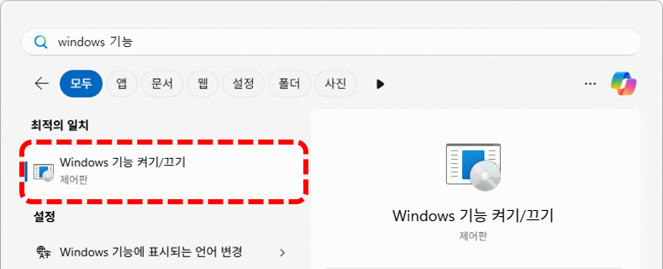

Windows 기능 설정하기
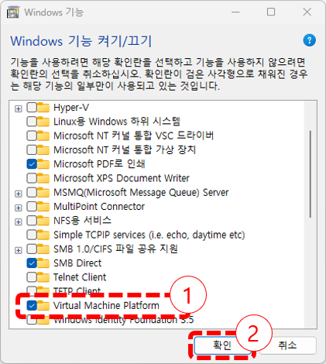
- Virtual Machine Platfrom 또는 가상 머신 플랫폼 항목을 선택합니다.
- 확인 버튼을 클릭하여 Windows 기능 설정을 완료합니다.

PC 재부팅
Windows 기능 설정을 완료한 후 PC 를 재부팅 합니다.

VLAD Ops 설치 파일 구조 확인

VLAD Ops 설치 파일 확인
VLAD Ops 배포 파일에 포함된 파일과 폴더 구조를 설명합니다.

VLAD Ops 시스템 구성 파일
system 폴더 내에 위치한 VLAD Ops 시스템을 구성하는 파일과 폴더 구조를 설명합니다.
항목 | 구분 | 내용
docker_images | 폴더 | 서비스를 구성하는 도커 이미지 파일이 저장된 폴더
make_file_client | 폴더 | 클라이언트 서비스를 실행하는 파일이 저장된 폴더
make_file_server | 폴더 | 서버 서비스를 실행하는 파일이 저장된 폴더
scripts | 폴더 | 설치에 사용되는 스크립트 파일이 저장된 폴더
wsl | 폴더 | WSL 오프라인 설치 파일이 저장된 폴더
wsl_distribution | 폴더 | WSL 배포판 파일이 저장된 폴더
.env | 파일 | 설치에 사용되는 환경 변수 파일
get-vladops-status.bat  get-vladops-status.sh | 파일 | VLAD Ops 서비스 상태 확인 스크립트 파일
start-vladops.bat  start-vladops.sh | 파일 | VLAD Ops 서비스 시작 스크립트 파일
stop-vladops.bat  stop-vladops.sh | 파일 | VLAD Ops 서비스 중지 스크립트 파일
version-webvlad_stemco-0.0.0 | 파일 | VLAD Ops 버전

VLAD Ops 버전 업데이트 스크립트 파일
항목 | 구분 | 내용
update-vladops.bat | 파일 | VLAD Ops 서비스 업데이트 스크립트 파일

VLAD Ops 설치

VLAD Ops 설치 파일 복사
Windows 탐색기를 이용하여 제공된 설치 파일을 PC의 C:\vladops\system 경로에 복사합니다.

WSL 설치
※ PC에 WSL이 설치되지 않은 경우에만 진행합니다.
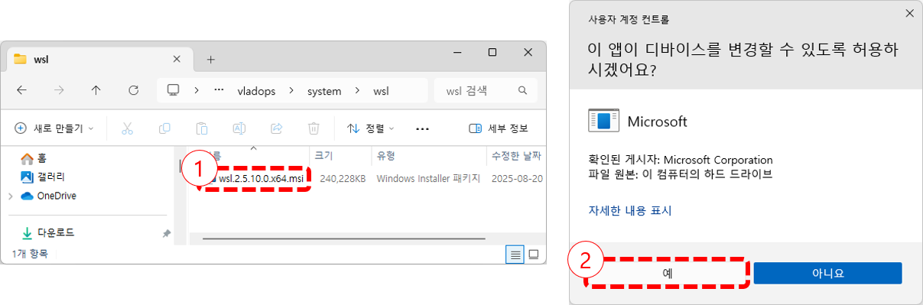
- C:\vladops\system\wsl 경로에 있는 WSL 설치 파일을 더블 클릭하여 설치를 시작합니다.
- 계정 권한 요청 팝업이 표시되면 '예'를 클릭하여 설치를 계속 진행합니다.

Windows PowerShell 실행
Windows PowerShell을 관리자 모드로 실행합니다.
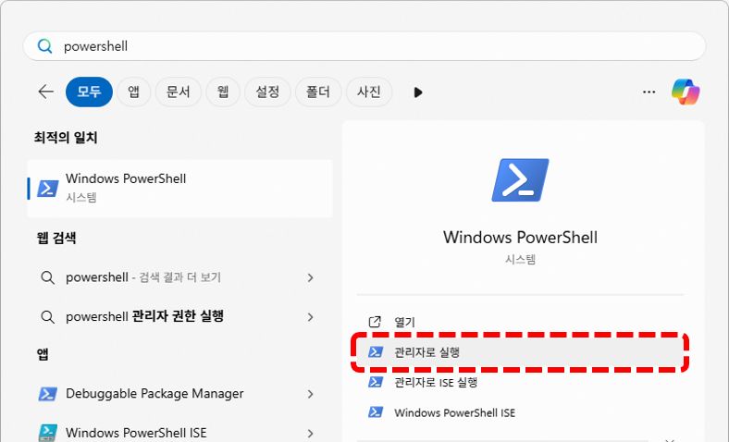

VLAD Ops 설치 파일 폴더로 이동
PowerShell 프롬프트에 cd C:\vladops\system\scripts 명령을 입력하여 복사한 설치 파일 경로로 이동합니다.
관리자: Windows PowerShell
PS C:\WINDOWS\system32> cd C:\vladops\system\scripts
PS C:\vladops\system\scripts>

WSL 배포판 설치
PowerShell 프롬프트에 .\install-ubuntu-wsl.bat 명령을 입력하여 WSL배포판을 설치합니다.
관리자: Windows PowerShell
PS C:\vladops\system\scripts> .\install-ubuntu-wsl.bat
[=============== 27.2% ]

WSL 배포판 설치 완료
설치가 완료되면 아무 키나 눌러 설치 스크립트를 종료합니다.
관리자: Windows PowerShell
...

Running install-ubuntu-wsl.sh in WSL...
+ echo '[user]'
+ sudo tee -a /etc/wsl.conf
+ echo default=appdev
+ sudo tee -a /etc/wsl.conf
+ echo 'Installation and launch completed.'
Installation and launch completed.
작업을 완료했습니다.
Registering WSL autostart task...
Removing existing task 'WSL-AutoStart-Ubuntu-22.04'

TaskPath TaskName State
-------- -------- -----
\ WSL-AutoStart-Ubuntu-22.04 Ready
Task 'WSL-AutoStart-Ubuntu-22.04' registered to auto-start WSL distro 'Ubuntu-22.04'.

VLAD Ops 설치
PowerShell 프롬프트에 .\install-vladops.bat 명령을 입력하여 설치를 시작합니다.
관리자: Windows PowerShell
PS C:\vladops\system\scripts>.\install-vladops.bat

VLAD Ops 설치 완료
설치가 완료되면 아무 키나 눌러 설치 스크립트를 종료합니다.
관리자: Windows PowerShell
...

✔ Container webvlad_stemco_base-nginx-1 Started 0.3s
+ RESTART_SCRIPT_SOURCE=/mnt/c/vladops/system/restart-nginx-after-ready.sh
+ BASHRC_PATH=/home/appdev/.bashrc
+ AUTO_RESTART_MARK='# === VLADOPS AUTO NGINX RESTART SCRIPT ==='
+ PROJECT_NAME_LINE='export PROJECT_NAME="webvlad_stemco"'
+ AUTO_RESTART_SCRIPT='nohup /mnt/c/vladops/system/restart-nginx-after-ready.sh > /tmp/nginx-restart.log 2>&1 &'
+ grep -q '# === VLADOPS AUTO NGINX RESTART SCRIPT ===' /home/appdev/.bashrc
+ echo 'Adding nginx restart script to .bashrc for user appdev'
Adding nginx restart script to .bashrc for user appdev
+ echo ''
+ echo '# === VLADOPS AUTO NGINX RESTART SCRIPT ==='
+ echo 'export PROJECT_NAME="webvlad_stemco"'
+ echo 'nohup /mnt/c/vladops/system/restart-nginx-after-ready.sh > /tmp/nginx-restart.log 2>&1 &'
+ echo 'Installation and launch completed.'
Installation and launch completed.

Windows PC 재시작
VLAD Ops를 사용하기 위해 Windows PC를 재시작 합니다.

VLAD Ops 서비스 접속 및 초기화

접속
브라우저(Chrome)의 주소 입력창에 http://localhost:8080 을 입력하여 VLAD Ops에 접속합니다.
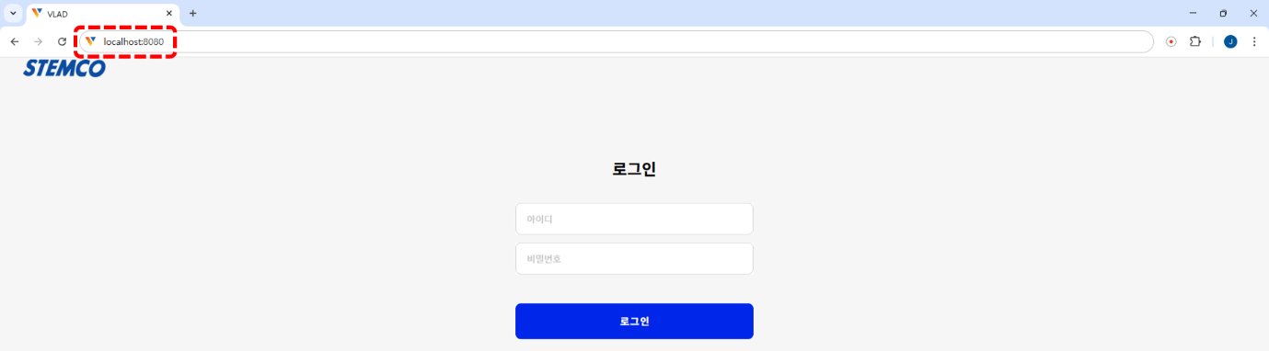

로그인
VLAD Ops 설치 시 초기값으로 설정된 관리자 계정으로 로그인합니다.
- 아이디: admin
- 비밀번호: admin

비밀번호 변경
마이페이지 메뉴에서 비밀번호를 변경합니다.
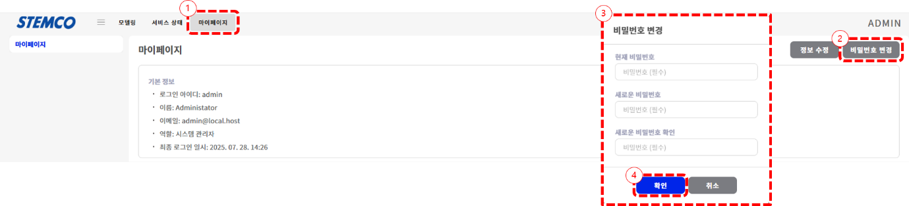
- 마이페이지 메뉴를 클릭합니다.
- 비밀번호 변경 버튼을 클릭합니다.
- 비밀번호 변경 팝업이 표시됩니다.
- 비밀번호를 변경하고 확인 버튼을 클릭합니다.

VLAD Ops 커널 등록
학습 및 검증에 사용할 커널을 등록합니다.

베이스 커널 등록
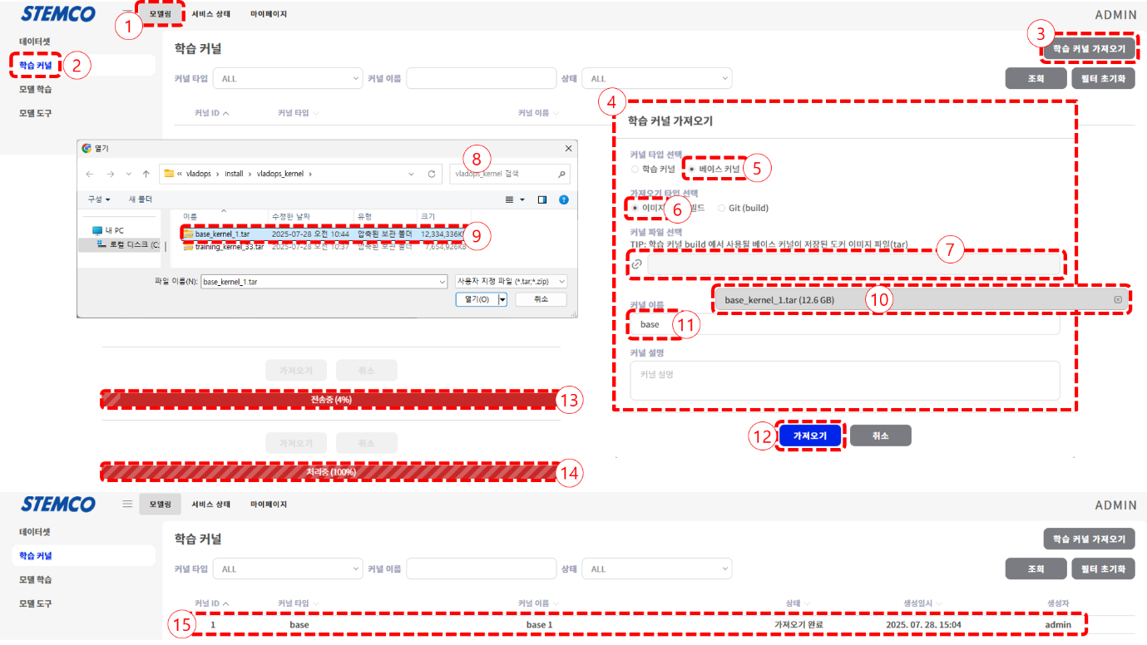
- 모델링 메뉴를 클릭합니다.
- 학습 커널 서브 메뉴를 클릭하여 학습 커널 목록 화면으로 진입합니다.
- 학습 커널 가져오기 버튼을 클릭합니다.
- 학습 커널 가져오기 팝업이 표시됩니다.
- 베이스 커널 타입을 선택합니다.
- 이미지 타입을 선택합니다.
- 커널 파일 선택 아이콘 또는 입력 박스를 클릭합니다.
- 파일 탐색기가 표시됩니다.
- 베이스 커널 파일을 선택한 후 열기 버튼을 클릭합니다.
- 선택한 베이스 커널 파일 이름이 표시됩니다.
- 커널 이름을 입력합니다.
- 가져오기 버튼을 클릭하여 커널 가져오기 과정을 시작합니다.
- 커널 파일의 업로드 진행률이 표시됩니다.
- 커널 파일이 VLAD Ops에 등록되는 진행률이 표시됩니다.
- 커널 가져오기 과정이 정상적으로 완료되면 목록에 표시됩니다.

학습 커널 등록
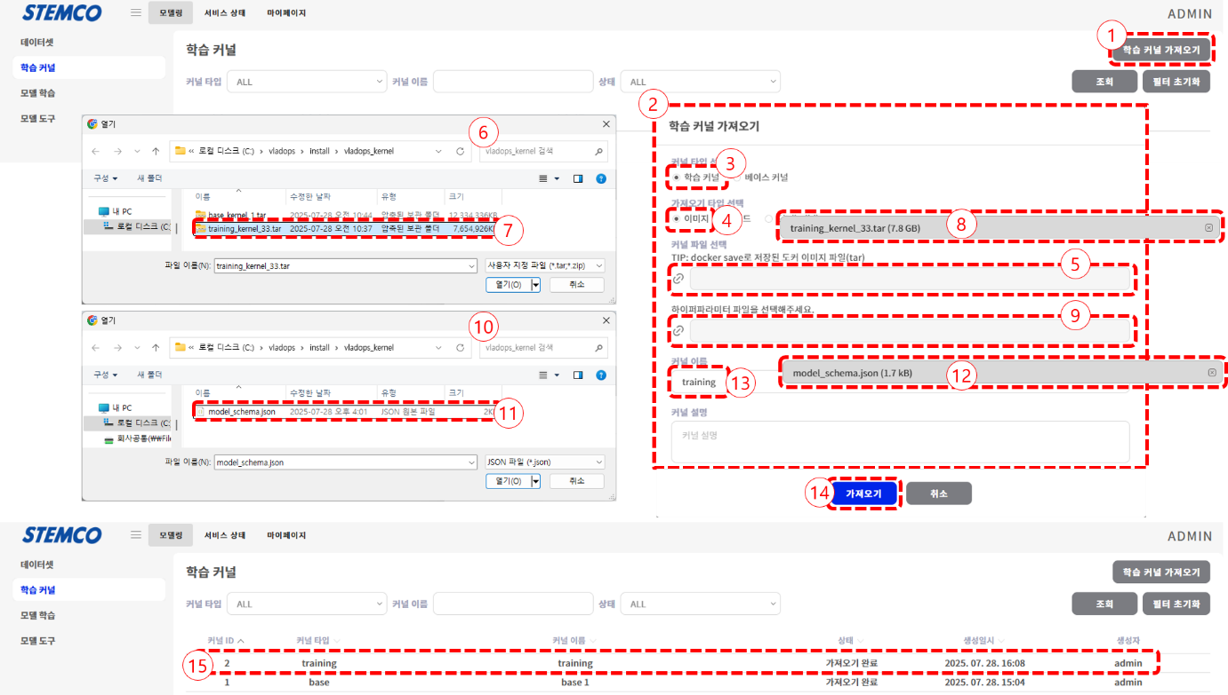
- 학습 커널 가져오기 버튼을 클릭합니다.
- 학습 커널 가져오기 팝업이 표시됩니다.
- 학습 커널 타입을 선택합니다.
- 이미지 타입을 선택합니다.
- 커널 파일 선택 아이콘 또는 입력 박스를 클릭합니다.
- 파일 탐색기가 표시됩니다.
- 학습 커널 파일을 선택한 후 열기 버튼을 클릭합니다.
- 선택한 학습 커널 파일 이름이 표시됩니다.
- 하이퍼 파라미터 파일 선택 아이콘 또는 입력 박스를 클릭합니다.
- 파일 탐색기가 표시됩니다.
- 하이퍼 파라미터 파일을 선택한 후 열기 버튼을 클릭합니다.
- 선택한 하이퍼 파라미터 파일 이름이 표시됩니다.
- 커널 이름을 입력합니다.
- 가져오기 버튼을 클릭하여 커널 가져오기 과정을 시작합니다.
- 커널 가져오기 과정이 정상적으로 완료되면 목록에 표시됩니다.

데이터셋 등록

LOT 데이터 복사
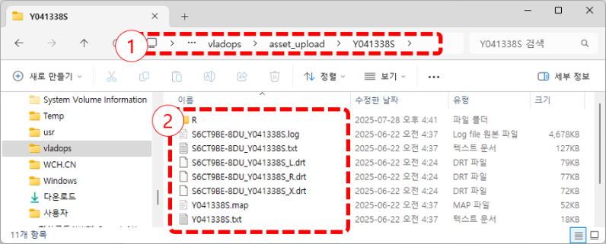
- 데이터셋으로 구성할 LOT 데이터 폴더를 C:\vladops\asset_upload 폴더에 복사합니다.
※ LOT 이름이 Y041338S인 데이터셋을 구성하는 경우, LOT 데이터 폴더의 최종 경로는 C:\vladops\asset_upload\Y041338S 가 됩니다.
- LOT 데이터 폴더 내에 Map 파일과 RC 파일이 함께 존재해야 합니다.

데이터셋 가져오기
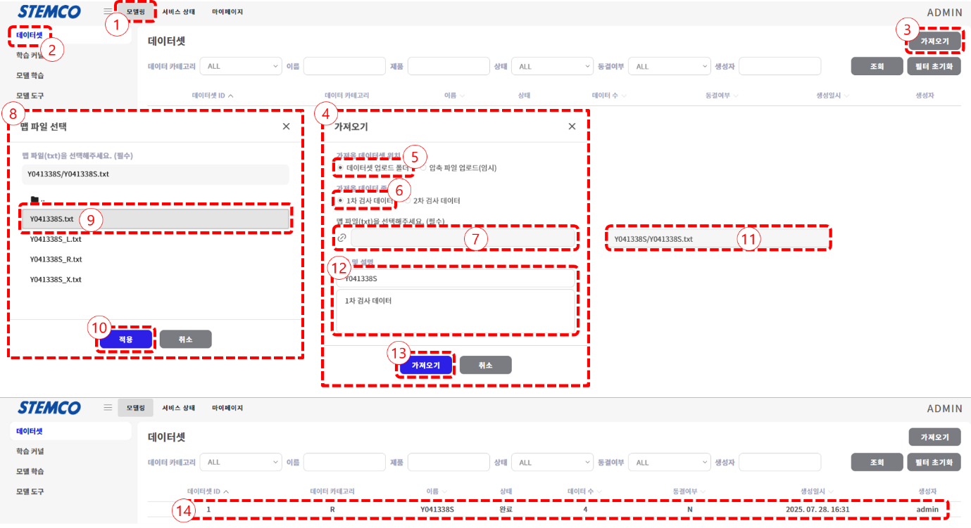
- 모델링 메뉴를 클릭합니다.
- 데이터셋 서브 메뉴를 클릭하여 데이터셋 목록 화면으로 진입합니다.
- 가져오기 버튼을 클릭합니다.
- 데이터셋 가져오기 팝업이 표시됩니다.
- 가져올 데이터셋 위치는 데이터셋 업로드 폴더를 선택합니다.
- 가져올 데이터 종류는 1차 검사 데이터를 선택합니다.
※ 1차/2차 검사는 MI 에서 진행된 1차/2차 검사를 의미합니다.
- 맵 파일 선택 아이콘 또는 입력 박스를 클릭합니다.
- 맵 파일 선택 팝업이 표시됩니다.
- asset_upload 폴더에 복사해둔 LOT 데이터 경로에서 Map 파일을 선택합니다.
- 적용 버튼을 클릭하여 Map 파일 위치를 적용합니다.
- 적용된 Map 파일 경로가 표시됩니다.
- 데이터셋의 이름과 설명을 작성합니다.
- 가져오기 버튼을 클릭하여 데이터셋 가져오기 과정을 시작합니다.
- 데이터셋 가져오기 과정이 정상적으로 완료되면 목록에 표시됩니다.

VLAD Ops 중지

Windows PowerShell 실행
Windows PowerShell을 관리자 모드로 실행합니다.

VLAD Ops 설치 파일 폴더로 이동
PowerShell 프롬프트에 cd C:\vladops\system 명령을 입력하여 설치 파일 경로로 이동합니다.
관리자: Windows PowerShell
PS C:\WINDOWS\system32> cd C:\vladops\system
PS C:\vladops\system>

VLAD Ops 중지 스크립트 실행
PowerShell 프롬프트에 .\stop-vladops.bat 명령을 입력하여 중지합니다.
관리자: Windows PowerShell
PS C:\vladops\system> .\stop-vladops.bat

VLAD Ops 중지 확인
오류 메시지 없이 Stop completed. 메시지가 출력되면 정상적으로 중지된 것입니다.
관리자: Windows PowerShell
...
[+] Running 1/1
✔ Container webvlad_stemco_base-rabbitmq-1 Removed 6.4s
✔ Container webvlad_stemco_base-logrotate-1 Removed 10.3s
✔ Container webvlad_stemco_base-worker_registry-1 Removed 6.8s
✔ Container webvlad_stemco_base-registry-1 Removed 0.2s
✔ Container webvlad_stemco_base-nginx-1 Removed 0.3s
✔ Container webvlad_stemco_base-mongodb-1 Removed 0.4s
Stop completed.

VLAD Ops 시작

Windows PowerShell 실행
Windows PowerShell을 관리자 모드로 실행합니다.

VLAD Ops 설치 파일 폴더로 이동
PowerShell 프롬프트에 cd C:\vladops\system 명령을 입력하여 설치 파일 경로로 이동합니다.
관리자: Windows PowerShell
PS C:\WINDOWS\system32> cd C:\vladops\system
PS C:\vladops\system>

VLAD Ops 시작 스크립트 실행
PowerShell 프롬프트에 .\start-vladops.bat 명령을 입력하여 시작합니다.
관리자: Windows PowerShell
PS C:\vladops\system> .\start-vladops.bat

VLAD Ops 시작 확인
오류 메시지 없이 Start completed. 메시지가 출력되면 정상적으로 시작된 것입니다.
관리자: Windows PowerShell
...
[+] Running 1/1
✔ Container webvlad_stemco_base-nginx-1 Started 0.3s
+ echo 'launch completed.'
Start completed.

VLAD Ops 업데이트

배포 파일 압축 해제
전달받은 배포 파일의 압축을 해제합니다.
※ 여러 개의 하드디스크를 사용하고 있다면 C 가 아닌 드라이브에 압축을 해제합니다.
※ C 드라이브에서 작업하는 경우 C 드라이브에 여유 공간이 충분한지 확인 후 진행합니다.
※ D:\release\20251030 에 압축 해제한 것으로 가정합니다.

Windows PowerShell 실행
Windows PowerShell을 관리자 모드로 실행합니다.

압축 해제 폴더로 이동
PowerShell 프롬프트에 cd D:\release\20251030 명령을 입력하여 설치 파일 경로로 이동합니다.

관리자: Windows PowerShell
PS C:\WINDOWS\system32> cd D:\release\20251030
PS D:\release\20251030>

VLAD Ops 업데이트 스크립트 실행
PowerShell 프롬프트에 .\update-vladops.bat 명령을 입력하여 업데이트 합니다.
관리자: Windows PowerShell
PS D:\release\20251030> .\update-vladops.bat

VLAD Ops 업데이트 확인
오류 메시지 없이 All steps completed successfully. 메시지가 출력되면 정상적으로 업데이트 된 것입니다.
관리자: Windows PowerShell
...
[+] Running 1/1
✔ Container webvlad_stemco_base-nginx-1 Started 0.3s
+ echo 'launch completed.'
All steps completed successfully.

VLAD Ops 제거

Windows PowerShell 실행
Windows PowerShell을 관리자 모드로 실행합니다.

VLAD Ops 설치 파일 폴더로 이동
PowerShell 프롬프트에 cd C:\vladops\system\scripts 명령을 입력하여 설치 파일 경로로 이동합니다.
관리자: Windows PowerShell
PS C:\WINDOWS\system32> cd C:\vladops\system\scripts\
PS C:\vladops\system\scripts>

VLAD Ops 제거 스크립트 실행
PowerShell 프롬프트에 .\uninstall-vladops.bat 명령을 입력하여 제거를 시작합니다.
관리자: Windows PowerShell
PS C:\vladops\system\scripts> .\uninstall-vladops.bat

VLAD Ops 제거 확인
오류 메시지 없이 Uninstallation completed. 메시지가 출력되면 정상적으로 제거된 것입니다.
관리자: Windows PowerShell
...

deleted: sha256:5776efbac2aa1088de8a93c386c1847277c06ca026c79ea383987029ce21be4b
deleted: sha256:734f6c32ee68f269493a36997bda257d95ad7df8cd825c0f335d0f7c39978bcc
deleted: sha256:4e65c0510f8c22592464db0bb373e99224184267eec9f996c5de50ed7d194fad
deleted: sha256:e0e35c74660cb2629bda541aedaf15401e3287a0947fb2e97f04e0351a3acc3b
deleted: sha256:fee0f7166a1ec6858714827effcfc0757f33d255ca88bde2143984fc3d80b0d2
deleted: sha256:cb9eb84282d037ad85b02cf671ef6ca766c43bc957f88b048d16dd6deb6e68b8

Total reclaimed space: 10.73GB
+ echo 'Installation and launch completed.'
Uninstallation completed.

VLAD Ops 서비스 상태 확인

Windows PowerShell 실행
Windows PowerShell을 관리자 모드로 실행합니다.

VLAD Ops 설치 파일 폴더로 이동
PowerShell 프롬프트에 cd C:\vladops\system 명령을 입력하여 설치 파일 경로로 이동합니다.
관리자: Windows PowerShell
PS C:\WINDOWS\system32> cd C:\vladops\system\
PS C:\vladops\system>

VLAD Ops 상태 확인 스크립트 실행
PowerShell 프롬프트에 .\get-vladops-status.bat 명령을 입력하여 상태를 확인합니다.
관리자: Windows PowerShell
PS C:\vladops\system> .\get-vladops-status.bat

VLAD Ops 상태 확인
VLAD Ops를 구성하는 개별 서비스의 상태를 확인합니다.
관리자: Windows PowerShell
...

NAMES STATUS CREATED AT
webvlad_stemco_base-nginx-1 Up 7 seconds 2025-09-03 11:31:39 +0900 KST
webvlad_stemco_client-client-1 Up 7 seconds 2025-09-03 11:31:27 +0900 KST
webvlad_stemco_gpu-gpu_manager-1 Up 7 seconds 2025-09-03 11:31:26 +0900 KST
webvlad_stemco_gpu-worker_gpu-1 Up 1 second 2025-09-03 11:31:24 +0900 KST
webvlad_stemco_server-batch-1 Up 1 second 2025-09-03 11:31:21 +0900 KST
webvlad_stemco_server-worker-1 Up 1 second 2025-09-03 11:31:20 +0900 KST
webvlad_stemco_server-appserver_svi-1 Up 1 second 2025-09-03 11:31:18 +0900 KST
webvlad_stemco_server-appserver_vlad-1 Up 1 second 2025-09-03 11:31:17 +0900 KST
webvlad_stemco_base-rabbitmq-1 Up 7 seconds 2025-09-03 11:31:16 +0900 KST
webvlad_stemco_base-worker_registry-1 Up 7 seconds 2025-09-03 11:31:15 +0900 KST
webvlad_stemco_base-registry-1 Up 7 seconds 2025-09-03 11:31:15 +0900 KST
webvlad_stemco_base-logrotate-1 Up 7 seconds 2025-09-03 11:31:14 +0900 KST
webvlad_stemco_base-mongodb-1 Up 7 seconds 2025-09-03 11:31:13 +0900 KST

VLAD Ops 로그 확인

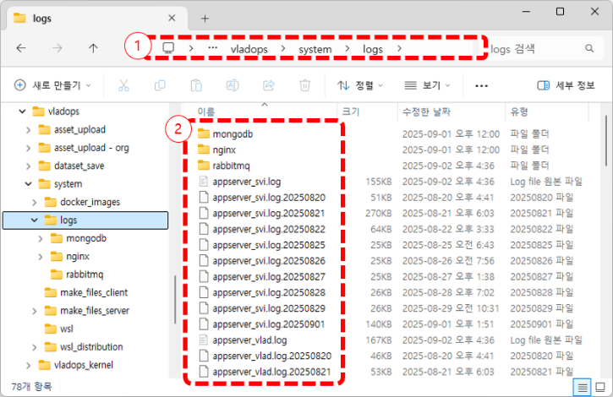
- VLAD Ops 운영 로그는 C:\vladops\system\logs 경로에 저장됩니다.
- 로그 파일은 서비스 별로 하루 단위씩 구분하여 저장됩니다.

